手机端图书服务系统使用说明
图书服务整体解决方案包含：
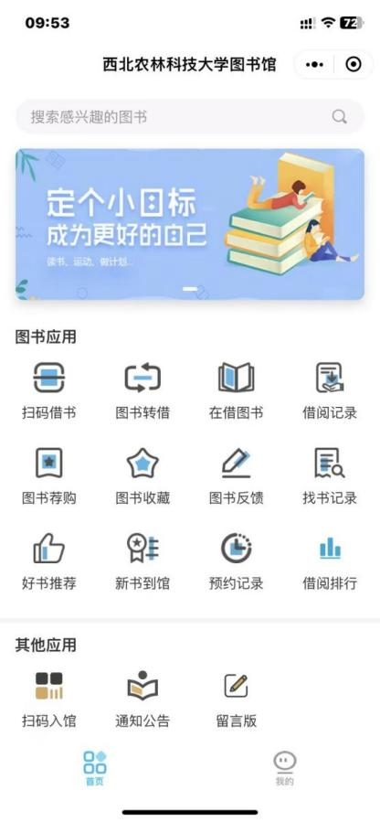
扫码借书、图书转借、在借图书、借阅记录、图书荐购、馆藏查询、图书续借、图书收藏、图书点评、图书预约记录、图书反馈、找书记录、好书推荐、新书到馆、借阅排行等。各项功能涵盖了所有图书相关的服务，能够提高读者体验，构建与实体图书馆虚实结合、相辅相成的移动服务模式。
用户进入“西农扫码借书”小程序进行统一身份认证登录
或扫描二维码进入小程序

主要功能应用流程：
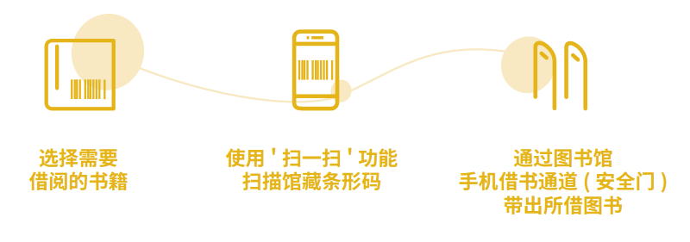
扫码借书：

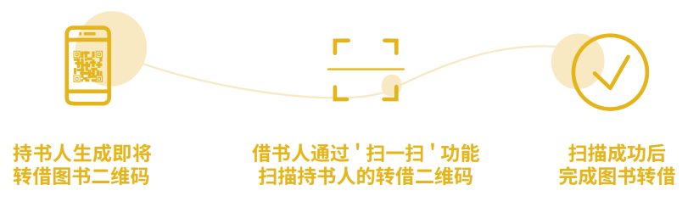
图书转借：

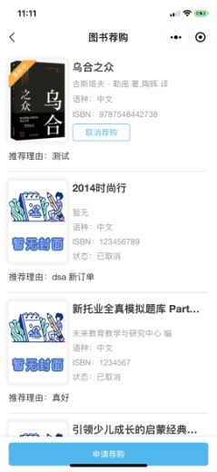
图书荐购：读者在任意场所中可扫描图书ISBN号
进行在线荐购图书。读者通过扫描图书ISBN条码提
交进行荐购，系统自动通过扫描到的ISBN码匹配中
国图书书目数据库，并将书目信息自动导入荐购表单
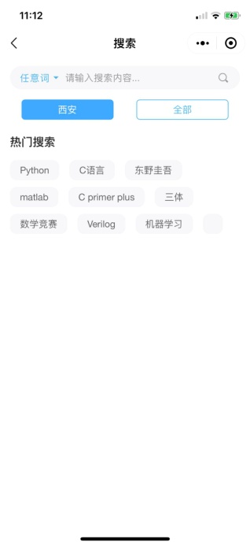
，操作更加便捷，并可及时查看受理和采购进度。

馆藏查询：实现移动端馆藏检索，读者通过平台随时随地检索馆藏图书信息。在查询界面输入检索词，系统会自动进行智能匹配检索出相应图书。再具体定位到某一本书可以查看图书的基本信息，复本信息，馆藏存放地点。可以直接对书进行预约、委托借阅、收藏和文献评论。

图书续借：读者通过平台随时随地完成图书续借。

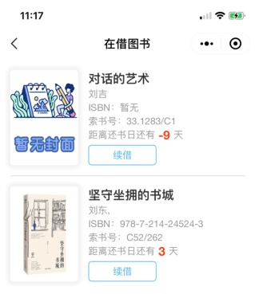

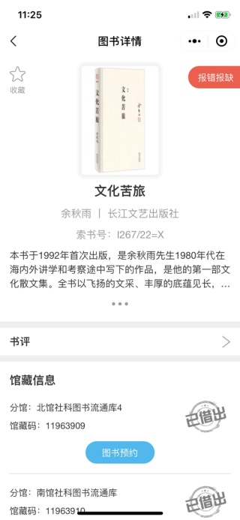
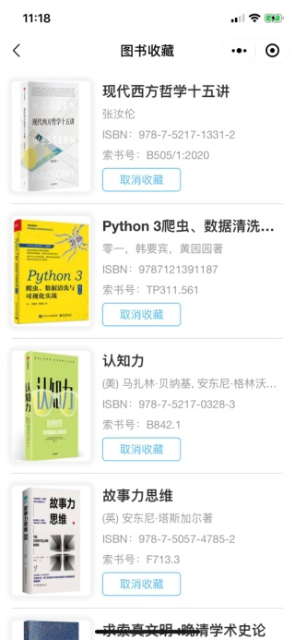
图书收藏：读者通过平台收藏自己感兴趣的图书。图书预约：读者对外借图书进行预约。

报错报缺：读者可通过平台将书目有误或
套书不全的信息及时反馈给图书馆。

